**Report #10**

Group 10

吳秉鴻(108502572)、楊佳峻(108502571)

1. **說明**

* 預宣告函式。(.stack 4096表運行時有4096個byte大小的stack)

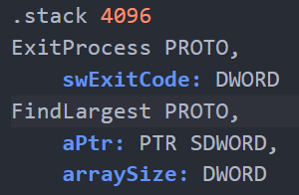

* eax設為最小的數，依序與每個記憶體位置上的數字做比較。因為要用到esi, ecx所以先PUSH進stack裡。

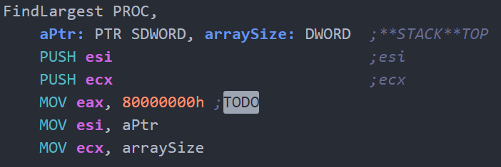

* 比較後如果eax比較大，跳至L2標籤。反之，將[esi]的值給eax。迴圈次數是輸入array的項目數。記憶體位置依照little-endian，下一個資料在現在位置+4的地方。

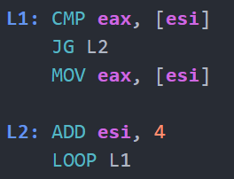

* eax裡的資料以整數印出然後換行。把ecx, esi POP從stack拿回來。RET從stack中讀取一開始來PROC的位置。

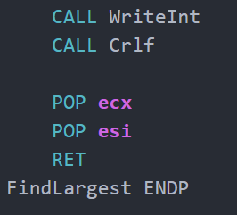

1. **心得**

這次作業運用到很多stack的觀念，相較上半學期教的基本觀念，真的比較偏向實作的部分。而且開始使用直接在記憶體位置上做運算的方法，有讓人在寫開放度很高的程式碼一樣的感覺，而且這樣簡化之後的觀念比較清晰好懂，不像之前只知道記憶體存取、記憶體位置存取和stack的表面知識一樣，常常會寫程式出錯，開始變好玩摟。